

**Об утверждении регламентов государственных услуг в сфере дошкольного воспитания и обучения**

***Утративший силу***

Постановление акимата Актюбинской области от 22 мая 2015 года № 162. Зарегистрировано Департаментом юстиции Актюбинской области 22 июня 2015 года № 4366. Утратило силу постановлением акимата Актюбинской области от 18 февраля 2020 года № 55

      Сноска. Утратило силу постановлением акимата Актюбинской области от 18.02.2020 № 55 (вводится в действие со дня его первого официального опубликования).  
      В соответствии со статьей 27 Закона Республики Казахстан от 23 января 2001 года "О местном государственном управлении и самоуправлении в Республике Казахстан", пунктом 3 статьи 16 Закона Республики Казахстан от 15 апреля 2013 года "О государственных услугах", приказом Министра образования и науки Республики Казахстан от 7 апреля 2015 года № 172 "Об утверждении стандартов государственных услуг, оказываемых местными исполнительными органами в сфере дошкольного воспитания и обучения" акимат Актюбинской области **ПОСТАНОВЛЯЕТ:**  
      1. Утвердить прилагаемые:   
      1) регламент государственной услуги "Постановка на очередь детей дошкольного возраста (до 7 лет) для направления в детские дошкольные организации";  
      2) регламент государственной услуги "Прием документов и зачисление детей в дошкольные организации образования".   
      2. Государственному учреждению "Управление образования Актюбинской области" обеспечить размещение настоящего постановления в информационно-правовой системе "Әділет".  
      3. Контроль за исполнением настоящего постановления возложить на заместителя акима области Нуркатову С.К.  
      4. Настоящее постановление вводится в действие по истечении десяти календарных дней после дня его первого официального опубликования, но не ранее введения в действие приказа Министра образования и науки Республики Казахстан от 7 апреля 2015 года № 172 "Об утверждении стандартов государственных услуг, оказываемых местными исполнительными органами в сфере дошкольного воспитания и обучения".

|  |  |
| --- | --- |
| *Аким области* | *А.Мухамбетов* |

|  |  |
| --- | --- |
|  | Утвержден постановлением акимата Актюбинской области от 22 мая 2015 года № 162 |

**Регламент государственной услуги "Постановка на очередь детей дошкольного возраста (до 7 лет) для направления в детские дошкольные организации"**

      Сноска. Регламент – в редакции постановления акимата Актюбинской области от 19.02.2016 № 69 (порядок введения в действие см. п. 4).

**1. Общие положения**

      1. Государственная услуга "Постановка на очередь детей дошкольного возраста (до 7 лет) для направления в детские дошкольные организации" (далее - государственная услуга) оказывается местными исполнительными органами Актюбинской области, района (города областного значения), акимами города, районного значения, поселка, села, сельского округа (далее – услугодатель).  
      Прием заявлений и выдача результатов оказания государственной услуги осуществляются через:  
      1) услугодателя;  
      2) некоммерческое акционерное общество "Государственная корпорация "Правительство для граждан" (далее – Государственная корпорация";  
      3) веб-портал "электронного правительства" www.egov.kz (далее-портал).   
      2. Форма оказания государственной услуги: электронная (полностью автоматизированная) и (или) бумажная.

      3. Результатом оказания государственной услуги является уведомление о постановке в очередь (в произвольной форме), при наличии места – выдача направления в дошкольную организацию (в произвольной форме), либо мотивированный ответ об отказе в оказании государственной услуги по основаниям, установленным пунктом 10 стандарта государственной услуги "Постановка на очередь детей дошкольного возраста (до 7 лет) для направления в детские дошкольные организации", утвержденного приказом Министра образования и науки Республики Казахстан от 7 апреля 2015 года № 172 "Об утверждении стандартов государственных услуг, оказываемых местными исполнительными органами в сфере дошкольного воспитания и обучения" (далее – Стандарт) (зарегистрированный в Реестре государственной регистрации нормативных правовых актов за № 10981).

      При обращении к услугодателю или в Государственную корпорацию результат оказания государственной услуги оформляется посредством специализированной информационной системы управления очередью услугодателя и направляется услугополучателю в форме электронного документа.

      При обращении через портал услугополучателю направляется результат оказания государственной услуги в "личный кабинет" в форме электронного документа, удостоверенного электронной цифровой подписью (далее - ЭЦП) уполномоченного лица услугодателя.

      Форма предоставления результата оказания государственной услуги: электронная и (или) бумажная.  
      Сноска. Пункт 3 – в редакции постановления акимата Актюбинской области от 18.04.2018 № 180 (вводится в действие по истечении десяти календарных дней после дня его первого официального опубликования).

**2. Описание порядка действий структурных подразделений (работников) услугодателя в процессе оказания государственной услуги**

      4. Основанием для начала процедуры (действия) по оказанию государственной услуги при обращении к услугодателю либо в Государственную корпорацию является заявление согласно приложению 2 к Стандарту;   
      на портал - запрос в форме электронного документа, удостоверенного ЭЦП услугополучателя.  
      5. Содержание каждой процедуры (действия) его результат, входящей в состав процесса оказания государственной услуги:  
      1) специалист услугодателя с момента подачи услугополучателем необходимых документов, указанных в пункте 9 Стандарта, в течение 5 (пяти) минут осуществляет прием и их регистрацию.   
      Результат – направляет документы на резолюцию руководству услугодателя;  
      2) руководство услугодателя в течение 5 (пяти) минут ознакамливается с входящими документами и определяет ответственного исполнителя услугодателя.  
      Результат – направляет документы для оказания государственной услуги ответственному исполнителю услугодателя;  
      3) ответственный исполнитель услугодателя в течение 10 (десяти) минут рассматривает поступившие документы, оформляет результат государственной услуги и передает руководству услугодателя для подписания;   
      4) руководство услугодателя в течение 5 (пяти) минут подписывает результат и направляет в специалисту услугодателя;   
      5) специалист услугодателя в течение 5 (пяти) минут регистрирует направление или уведомление о постановке на очередь с указанием номера очередности.   
      Результат выдает услугополучателю.

**3. Описание порядка взаимодействия структурных подразделений (работников) услугодателя в процессе оказания государственной услуги**

      6. Перечень структурных подразделений (работников) услугодателя, которые участвуют в процессе оказания государственной услуги:  
      1) специалист услугодателя;  
      2) руководство услугодателя;  
      3) ответственный исполнитель услугодателя.  
      7. Описание последовательности процедур (действий) между структурными подразделениями (работниками) с указанием длительности каждой процедуры.   
      Специалист услугодателя в течение 5 (пяти) минут осуществляет прием, регистрацию документов и направляет их на резолюцию руководству.   
      Руководство услугодателя в течение 5 (пяти) минут ознакамливается с входящими документами и направляет документы ответственному исполнителю услугодателя.   
      Ответственный исполнитель услугодателя рассматривает поступившие документы, оформляет направление или уведомление о постановке на очередь с указанием номера очередности в течение10 (десяти) минут.  
      Руководство услугодателя в течение 5 (пяти) минут подписывает оформляет направление или уведомление о постановке на очередь с указанием номера очередности.  
      Специалист услугодателя в течение 5 (пяти) минут регистрирует направление или уведомление о постановке на очередь с указанием номера очередности и выдает результат государственной услуги услугополучателю.

**4. Описание порядка взаимодействия с Государственной корпорацией и (или) иными услугодателями, а также порядка использования информационных систем в процессе оказания государственной услуги**

      8. Описание порядка обращения в Государственную корпорацию с указанием длительности каждой процедуры (действия):  
      1) услугополучатель государственной услуги подает заявление и необходимые документы оператору Государственной корпорации согласно Стандарту, которое осуществляется в операционном зале посредством "безбарьерного" обслуживания путем электронной очереди (в течение 2-х минут);  
      2) процесс 1 – ввод оператором Государственной корпорации в Автоматизированное рабочее место Интегрированной информационной системы Центр обслуживания населения (далее – АРМ ИИС ЦОН) логина и пароля (процесс авторизации) для оказания услуги (в течение 1 минуты);  
      3) процесс 2 – выбор оператором Государственной корпорации, вывод на экран формы запроса для оказания государственной услуги и ввод оператором Государственной корпорации данных услугополучателя, а также данных по доверенности представителя услугополучателя (при нотариально удостоверенной доверенности, при ином удостоверении доверенности-данные доверенности не заполняются) (в течение 2 минут);  
      4) процесс 3 – направление запроса через шлюз электронного правительства (далее – ШЭП) в государственную базу данных физических лиц/ государственную базу данных юридических лиц (далее - ГБД ФЛ/ГБД ЮЛ) о данных услугополучателя, а также в Единую нотариальную информационную систему (далее - ЕНИС) – о данных доверенности представителя услугополучателя (в течение 2 минут);  
      5) условие 1 – проверка наличия данных услугополучателя в ГБД ФЛ/ГБД ЮЛ, данных доверенности в ЕНИС (в течение 1 минуты);  
      6) процесс 4 – формирование сообщения о невозможности получения данных в связи с отсутствием данных услугополучателя в ГБД ФЛ/ГБД ЮЛ и данных доверенности в ЕНИС (в течение 2 минут);  
      7) процесс 5 - направление электронного документа (запроса услугополучателя) удостоверенного (подписанного) электронной цифровой подписью (далее - ЭЦП) оператора Государственной корпорации через ШЭП в автоматизированное рабочее место Регионального шлюза электронного правительства (далее – АРМ РШЭП) (в течение 2 минут).   
      8) процесс 6 - получение услугополучателем результата оказания государственной услуги (выдается расписка с указанием номера очередности либо письменный мотивированный ответ об отказе), сформированный АРМ РШЭП.  
      9. Описание процесса получения результата оказания государственной услуги через Государственную корпорацию с указанием длительности каждой процедуры (действия):  
      1) процесс 6 – регистрация электронного документа АРМ РШЭП (в течение 2 минут);  
      2) условие 2 – проверка (обработка) услугодателем соответствия приложенных услугополучателем документов, указанных в Стандарте и основаниям для оказания услуги (в течение 2 минут);  
      3) процесс 7 - формирование сообщения об отказе в запрашиваемой услуге в связи с имеющимися нарушениями в документах услугополучателя (в течение 2 минут);  
      4) процесс 8 – получение услугополучателем через оператора Государственной корпорации результата услуги либо письменный мотивированный ответ об отказе, сформированной АРМ РШЭП (в течение 2 минут).  
      10. Описание порядка обращения и последовательности процедур (действий) услугодателя и услугополучателя при оказании государственной услуги через портал:  
      1) услугополучатель осуществляет регистрацию на портале с помощью индивидуального идентификационного номера (далее – ИИН) и бизнес–идентификационного номера (далее – БИН), а также пароля (осуществляется для незарегистрированных услугополучателей на портале);  
      2) процесс 1 – процесс ввода услугополучателем ИИН/БИН и пароля (процесс авторизации) на портале для получения услуги;  
      3) условие 1 – проверка на портале подлинности данных о зарегистрированном услугополучателе через ИИН/БИН и пароль;  
      4) процесс 2 – формирование порталом сообщения об отказе в авторизации в связи с имеющимися нарушениями в данных услугополучателя;  
      5) процесс 3 – выбор услугополучателем услуги, указанной в настоящем регламенте, вывод на экран формы запроса для оказания услуги и заполнение услугополучателем формы (ввод данных) с учетом ее структуры и форматных требований, прикрепление к форме запроса необходимых копий документов в электронном виде указанные в пункте 9 Стандарта, а также выбор услугополучателем регистрационного свидетельства ЭЦП для удостоверения (подписания) запроса;   
      6) условие 2 – проверка на портале срока действия регистрационного свидетельства ЭЦП и отсутствия в списке отозванных (аннулированных) регистрационных свидетельств, а также соответствия идентификационных данных (между ИИН/БИН указанным в запросе, и ИИН/БИН указанным в регистрационном свидетельстве ЭЦП);  
      7) процесс 4 – формирование сообщения об отказе в запрашиваемой услуге в связи с не подтверждением подлинности ЭЦП услугополучателя;  
      8) процесс 5 – направление электронного документа (запроса услугополучателя) удостоверенного (подписанного) ЭЦП услугополучателя через АРМ РШЭП для обработки запроса услугодателем;  
      9) условие 3 – проверка услугодателем соответствия приложенных услугополучателем документов, указанных в Стандарте и основаниям для оказания услуги;  
      10) процесс 6 - формирование сообщения об отказе в запрашиваемой услуге в связи с имеющимися нарушениями в документах услугополучателя;  
      11) процесс 7 – получение услугополучателем результата услуги (направление или уведомление о постановке на очередь с указанием номера очередности в форме электронного документа) сформированный порталом.  
      Результат оказания государственной услуги направляется услугополучателю в "личный кабинет" в форме электронного документа, удостоверенного ЭЦП уполномоченного лица услугодателя.  
      Диаграмма функциональных взаимодействий информационных систем, задействованных при оказании государственной услуги через портал приведены в приложении 1 к настоящему регламенту государственной услуги.  
      11. Подробное описание последовательности процедур (действий), взаимодействий структурных подразделений (работников) услугодателя в процессе оказания государственной услуги отражается в справочнике бизнес-процессов оказания государственной услуги согласно приложению 2 к настоящему регламенту государственной услуги. Справочник бизнес-процессов оказания государственной услуги размещается на интернет–ресурсе услугодателя.

|  |  |
| --- | --- |
|  | Приложение 1 к регламенту  государственной услуги  "Постановка на очередь детей  дошкольного возраста (до 7 лет)  для направления в детские  дошкольные организации" |

**Диаграмма функциональных взаимодействий информационных систем, задействованных при оказании государственной услуги через портал**

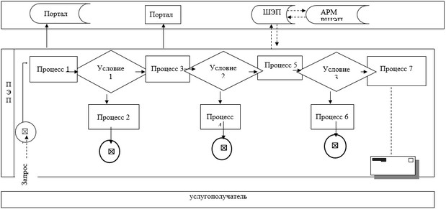

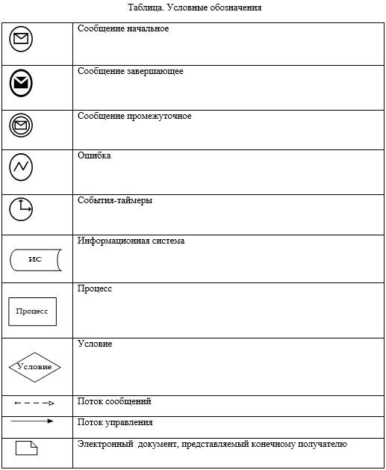

|  |  |
| --- | --- |
|  | Приложение 2 к регламенту  государственной услуги  "Постановка на очередь детей  дошкольного возраста (до 7 лет)  для направления в детские  дошкольные организации" |

**Справочник бизнес-процессов оказания государственной услуги**

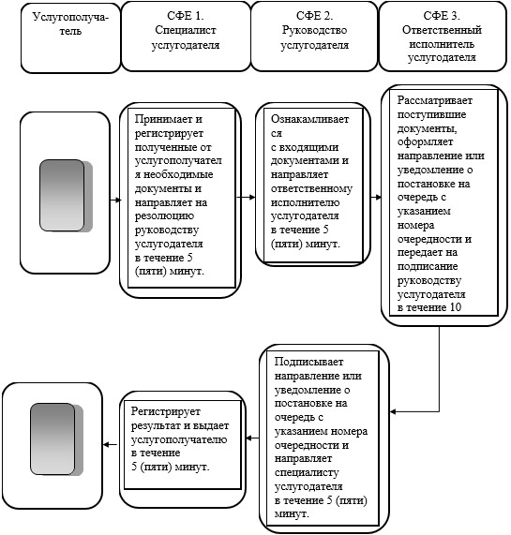

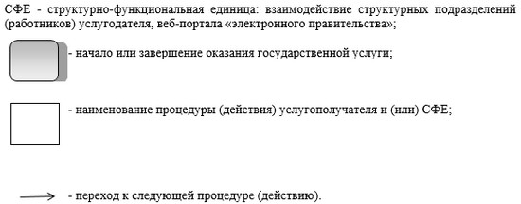

|  |  |
| --- | --- |
|  | Утвержден постановлением акимата Актюбинской области от 22 мая 2015 года № 162 |

**Регламент государственной услуги "Прием документов и зачисление детей в дошкольные организации образования"**

**1. Общие положения**

      1. Государственная услуга "ПриҰм документов и зачисление детей в дошкольные организации образования" (далее – государственная услуга) оказывается дошкольными организациями всех видов и типов (далее – услугодатель).   
      Прием и выдача документов для оказания государственной услуги осуществляются через канцелярию услугодателя  
      2. Форма оказания государственной услуги: бумажная.

      3. Результат оказания государственной услуги: зачисление ребенка в дошкольную организацию на основании заключенного договора между дошкольной организацией и одним из родителей или законным представителем ребенка, либо мотивированный ответ об отказе в оказании государственной услуги по основаниям, установленным пунктом 10 стандарта государственной услуги "ПриҰм документов и зачисление детей в дошкольные организации образования", утвержденного приказом Министра образования и науки Республики Казахстан от 7 апреля 2015 года № 172 "Об утверждении стандартов государственных услуг, оказываемых местными исполнительными органами в сфере дошкольного воспитания и обучения" (далее - Стандарт) (зарегистрированный в Реестре государственной регистрации нормативных правовых актов за № 10981).

      Форма представления результата оказания государственной услуги: бумажная.  
      Сноска. Пункт 3 – в редакции постановления акимата Актюбинской области от 18.04.2018 № 180 (вводится в действие по истечении десяти календарных дней после дня его первого официального опубликования).

**2. Описание порядка действий структурных подразделений (работников) услугодателя в процессе оказания государственной услуги**

      4. Основанием для начала процедуры (действия) по оказанию государственной услуги является заявление в произвольной форме.  
      5. Содержание каждой процедуры (действия) и его результат, входящей в состав процесса оказания государственной услуги:  
      1) руководитель услугодателя с момента подачи услугополучателем необходимых документов, указанных в пункте 9 стандарта государственной услуги "ПриҰм документов и зачисление детей в дошкольные организации образования", утвержденному приказом Министра образования и науки Республики Казахстан от 7 апреля 2015 года № 172 (далее - Стандарт), в течение 15 (пятнадцати) минут осуществляет прием и их регистрацию;  
      2) руководитель услугодателя в течение 15 (пятнадцати) минут ознакамливается с входящими документами;  
      Результат – зачисление ребенка в дошкольную организацию на основании заявления одного из родителей или законного представителя.

**3. Описание порядка взаимодействия структурных подразделений (работников) услугодателя в процессе оказания государственной услуги**

      6. Перечень структурных подразделений (работников) услугодателя, которые участвуют в процессе оказания государственной услуги:  
      1) руководитель услугодателя.  
      7. Описание последовательности процедур (действий) между структурными подразделениями (работниками) с указанием длительности каждой процедуры (действия).  
      Руководитель услугодателя с момента подачи услугополучателем необходимых документов в течение 15 (пятнадцати) минут осуществляет прием и их регистрацию.  
      Руководитель услугодателя в течение 15 (пятнадцати) минут ознакамливается с входящими документами, зачисляет ребенка в дошкольную организацию.  
      8. Подробное описание последовательности процедур (действий), взаимодействий структурных подразделений (работников) услугодателя в процессе оказания государственной услуги отражается в справочнике бизнес-процессов оказания государственной услуги согласно приложению к настоящему регламенту государственной услуги. Справочник бизнес-процессов оказания государственной услуги размещается на интернет–ресурсе услугодателя.

|  |  |
| --- | --- |
|  | Приложение к Регламенту государственной услуги "ПриҰм документов и зачисление детей в дошкольные организации образования" |

**Справочник бизнес-процессов оказания государственной услуги**

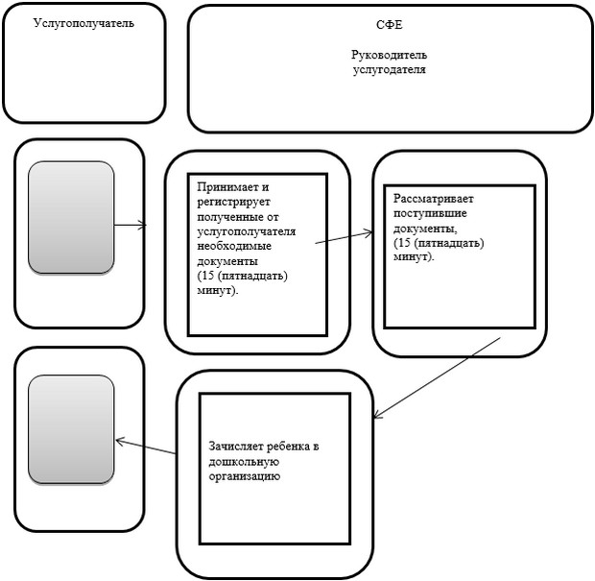

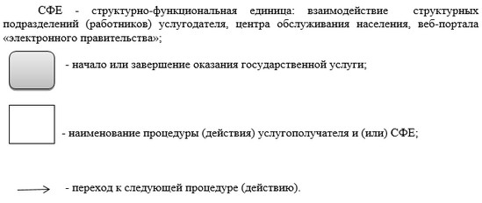

© 2012. РГП на ПХВ «Институт законодательства и правовой информации Республики Казахстан» Министерства юстиции Республики Казахстан